Hello, Senior High! —— 高一英语开学第一课教学设计

一、基本信息
项目 | 内容
课题 | Hello, Senior High! — Follow Your Passion, Find Your Voice
课型 | 开学第一课（听说读写综合活动课）
授课对象 | 高一年级新生
课时安排 | 1课时（45分钟）；写信环节延伸为课后作业
教学主线 | Passion Begins → Vision Expands → Voice Matters → Action Starts

二、教材与学情分析
学情分析：高一新生刚经历中考，对高中英语学习既期待又迷茫；普遍依赖死记硬背，缺乏“语境猜词”“以英语为工具表达思想”的意识；对世界杯、Labubu、AI 等话题有天然兴趣，是激发学习热情的良好切入点。
设计理念：以2026世界杯为情境载体，通过“热爱—视野—声音—行动”四步主线，让学生在真实语境中体验高中英语核心学法（context-based guessing），理解英语的工具性与人文性，建立三年的学习愿景。

三、教学目标
1. 语言能力
- 在世界杯语境中理解并初步运用目标词汇：host country, group stage, knockout stage, extra time, penalty shootout, final, underdog, giant-killing, title defense, hat-trick（共10个）；
- 能用句型 "I'm passionate about ___ because ___" 和 "I would talk about ___ because ___" 进行口头表达；
- 能借助支架完成80-100词的 "A Letter to My Future Self"。
2. 学习能力
- 初步掌握“根据上下文推断词义”的猜词策略（以 title defense, underdog, Dai Dai 为例）。
3. 思维品质
- 能辨析“会用英语”与“懂英语”的区别，思考AI时代学习英语的意义。
4. 文化意识
- 通过世界杯中的中国元素（Labubu、中国轻轨、VAR技术、中国裁判）增强文化自信，树立“用英语讲好中国故事”的意识。

四、教学重难点
- 教学重点：目标词汇的语境理解；主线的情感递进（从“看世界”到“被世界看见”）。
- 教学难点：引导学生理解 "English is a window, a bridge and a voice" 的内涵，并迁移到自身学习动机。

五、教学准备
- 多媒体课件（PPT）、2026世界杯主题曲《Dai Dai》音视频片段；
- 中国元素图片（Labubu、轻轨列车、VAR、中国裁判）、WAIC 2026图片；
- 两版Earth Day海报介绍信书写对比样例；
- 信纸与信封（每位学生一份，用于“给未来的自己写信”环节）。

六、教学过程

环节一：Passion Begins —— 热爱点燃（12分钟）
Step 1 教师自我介绍（2分钟）
教师用关键词介绍自己：Believe · Challenge · Grow · Inspire。引出主题句："Words change the world. Every day is a new opportunity."
Step 2 主题曲导入《Dai Dai》（5分钟）
- 播放2026世界杯主题曲片段（Shakira）；
- 听前呈现三个问题：
  - How does the song make you feel?（顺教授 rhythm）
  - What does it remind you of?（顺教授 remind sb of sth）
  - What do you think "Dai Dai" means?
- 猜词引导：呈现歌词 "Dai, dai, ikou, dale, allez, let's go"，提问链：副歌用了几种语言？句末英语 "let's go" 告诉了我们什么？
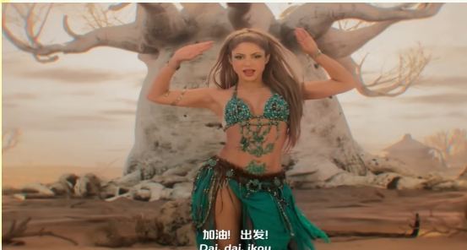
- 学生归纳：Dai dai ≈ 加油！出发！（意大利语，如同中文的“冲啊”）；
- 点题：Your senior high journey starts today — Dai, dai!
Step 3 World Cup Word Challenge 语境猜词（5分钟）
呈现世界杯赛制流程图，随讲解逐个猜词：host country（东道主）→ group stage（小组赛）→ knockout stage（淘汰赛）→ Round of 16 / Quarter-finals / Semi-finals → extra time（加时赛）→ penalty shootout（点球大战）→ final（决赛）。
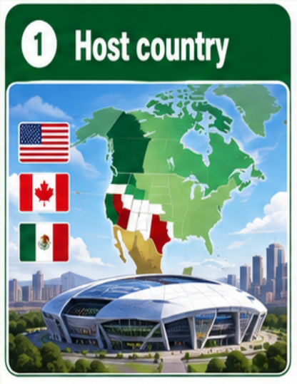
重点示范：
- underdog：佛得角0-0逼平西班牙的语境 → 黑马/不被看好者；
- title defense：阿根廷2022夺冠、2026卫冕的语境 → 三选一（答案A：Trying to win the championship again）；

- giant-killing：巴拉圭点球淘汰德国 → 爆冷。
小结学法：Guess words from context —— 这就是高中英语的学习方式。

环节二：Vision Expands —— 视野拓展（10分钟）
Step 1 从球到人（3分钟）
提问：What makes football so exciting? → Behind every victory, there is one thing — passion。头脑风暴：What is YOUR passion?（Sports / Music / Reading / Art / Games / Travel / Science / Movies...）。同伴互说句型："I'm passionate about ___ because ___."
Step 2 世界杯里的中国元素（7分钟）
- 图片竞猜：开幕式看台上的 Labubu、墨西哥赛场的中国轻轨列车、VAR等中国技术设备、主裁判马宁；
- 讨论问题：
  - Why can Labubu become popular around the world?
  - Can culture travel without language?
  - Which one surprises you most? Why?
- 升华点题：English helps us see the world. English helps the world see China.

环节三：Voice Matters —— 声音表达（10分钟）
Step 1 一分钟介绍中国（4分钟）
情境任务：If you had one minute to introduce China to the world, what would YOU talk about? 选项支架：Chinese food / Traditional festivals / Beautiful scenery / Technology / My hometown。表达支架："I would talk about ___ because it is ___."（提供 proud / interesting / special / beautiful / creative 等形容词）。
Step 2 AI时代的追问（6分钟）
- 呈现WAIC 2026世界人工智能大会图片，提问：Do you use AI? What do you use it for?
- 制造认知冲突：AI can translate for us. AI can write for us. AI can even speak English for us. —— So why do WE still need to learn English in the AI era?
- 同桌讨论后归纳三层次：
  - Communicate —— 直接与世界交流；
  - Understand —— 获取一手信息、理解不同文化；
  - Think & Express —— AI可以给出语言，但不能代替我们的思想。
- 金句上板：AI is an assistant, not a substitute. English is a window, a bridge and a voice.

环节四：Action Starts —— 行动落地（13分钟）
Step 1 认识高中英语（4分钟）
展示中高考对比表，只高亮三个关键变化：听力30分、写作40分（含读后续写25分）、七选五题型。一句话转变观念：Senior high English is not about learning more knowledge. It's about learning to USE English better. 学法四步：Input → Understand → Think → Express。
Step 2 课堂常规（4分钟）
- READY：提前三分钟备好文具（0.5/0.7mm黑色水笔、高考作文纸、牛津高阶双解词典）；
- ACTIVE：积极思维、举手提问、参与讨论 —— 不怕犯错，贵在参与；
- CONSISTENT：当天内容当天消化，作业限时独立完成。
Step 3 书写规范（2分钟）
两版Earth Day海报介绍信对比：If you were the reader, which one would you prefer? 结论：Good handwriting doesn't make a weak idea strong. But clear handwriting helps your good ideas be seen. 三词要求：Clear · Neat · Consistent。
Step 4 A Letter to My Future Self（3分钟启动，课后完成）
呈现支架式写作任务（80-100词），课堂口头填空示范1-2句，正式写作课后完成。仪式感设计：信件装入信封封存，约定高三毕业时开启。

结课（1分钟）
教师朗诵结课寄语（配合板书主线）：
Follow your passion, broaden your vision, find your voice, and take action — your journey starts today.
Dai, dai! 出发！

七、板书设计
主板书（左侧）：
Hello, Senior High!
① Passion Begins 热爱点燃 → Dai dai = let's go = 加油！
② Vision Expands 视野拓展 → See the world. Let the world see China.
③ Voice Matters 声音表达 → English = window / bridge / voice
④ Action Starts 行动落地 → Input → Understand → Think → Express
副板书（右侧）：语境猜词示例 underdog · giant-killing · title defense

八、作业设计
- 必做：完成 "A Letter to My Future Self"（80-100词，按 Clear·Neat·Consistent 要求书写），下节课封存；
- 选做：查找一个课件中未提到的世界杯中国元素，用一句英语介绍。

九、教学评价
- 过程性评价：课堂观察学生在猜词活动中的推理参与度、同伴讨论中的表达意愿；
- 表现性评价："I'm passionate about ___" 与 "I would talk about ___" 句型使用的准确性与流畅度；
- 成果性评价：信件写作是否运用支架、内容是否体现个人真实思考（重在真实表达，不作语言精确性苛求）。

十、教学反思预设
- 猜词环节若学生困难，可增加选项式支架（参照 title defense 的三选一模式）；
- 单课时容量偏大，视学情可拆为两课时：第1课时 Passion + Vision，第2课时 Voice + Action + 写信；
- 关注沉默学生：讨论环节保证每人至少有一次开口机会（同伴互说→小组→全班）。

